Война в истории моей семьи.
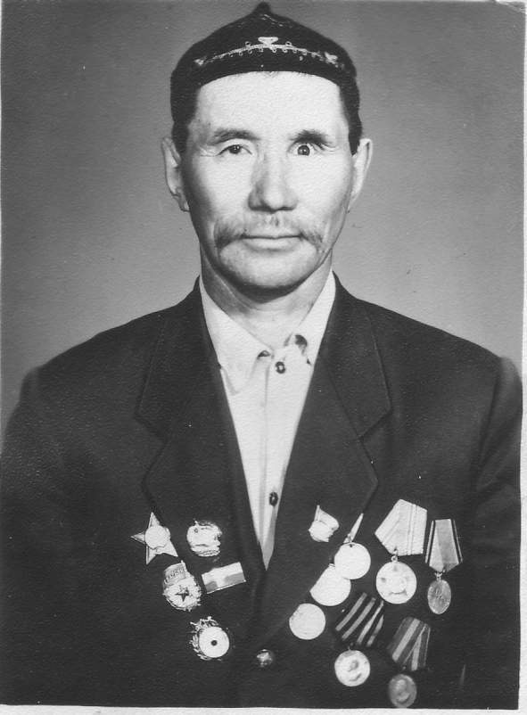
1941 год. Сентябрь. Западная Двина. 915 стрелковый полк, 246 стрелковой дивизии, 7-й гвардейской армии Калининского фронта держит оборону под городом Великие Луки. Снайпер Айдархан Иманов, молодой казахский парень, за 4 неполных месяца войны успел зарекомендовать себя отличным бойцом. Прицельным огнем он уничтожил 146 вражеских бойцов, вынес с поля боя 15 раненых солдат своего полка.
Вот и сегодня, 15 числа, по приказу командира занял позицию примерно в 100 метрах впереди основной цепи. Рядом верный боевой друг - снайперская винтовка.
Бой только разгорался, когда в небе появились немецкий бомбардировщик и истребитель, направляющиеся тыл советских войск, где располагались 914-й и 915-й полки.
Заработали зенитки. Загорелся и упал штопором в землю бомбардировщик, истребитель повернул назад: «Уйдет!» - забеспокоился Айдархан. Поднял винтовку, прицелился…
После боя командир полка тов. Семенов вызвал Иманова к себе в штаб.
- За спасение полков, за сбитый снайперским огнем вражеский истребитель, решено представить Вас к званию Героя Советского Союза, - объявил он.
Своего дедушки Иманова Айдархана я не помню. Он умер до моего рождения. Но память о нем бережно хранится в нашей семье.
Иманов Айдархан родился 2 июня 1916 года в ауле Кызыл-Аскер (Құмтөкөн) Айртауского района
Кокчетавской области.
В те далекие 1930-е годы ХХ столетия, он как многие тысячи моих земляков, отправились в Сибирь. Остановились в селе Голышманово, позже переехали в Булановку Ишимского района, оттуда мой дедушка и был призван в армию Ишимский райвоенкоматом в 1938 году и зачислен в 183 стрелковый полк. Прослужил до 1940 года. За время службы получил ряд наград: за сверх отличную стрельбу, за хорошую дисциплину, за тактические занятия, значок отличника стрельбы, РККА снайперский значок. В 1941 году ушел на фронт и зачислен в 915 стрелковый полк. У моего дедушки очень много медалей (Орден Красной звезды, Орден Отчественной войны 1-ой степени, Медаль за победу над Германией и многие-многие другие – всего 13 наград)
Звание он не получил, так как это 1941 год, шли жестокие бои, мало кто выжил, в том числе и товарищ Семенов.
Но среди своих, в родной семье, он всегда остается Героем. Дедушку я не видела, но все о нем знаю. Это он принес для меня. Победу, чтобы мы родились и жили счастливой жизнью.
Приближается 9 мая. Я знаю что, однажды проснусь утром и увижу в небе парящих голубей. В одной из птиц душа моего ата, который знает, что мы помним о нем и вырастем достойными его памяти. Я верю, что о моем дедушке Айдархане Иманове будут знать и мои дети, значит. Память о нем будет жить вечно.

Ученица Соколовской средней школы
Кызылжарского района
Сагитова Айша.
2010 год.

